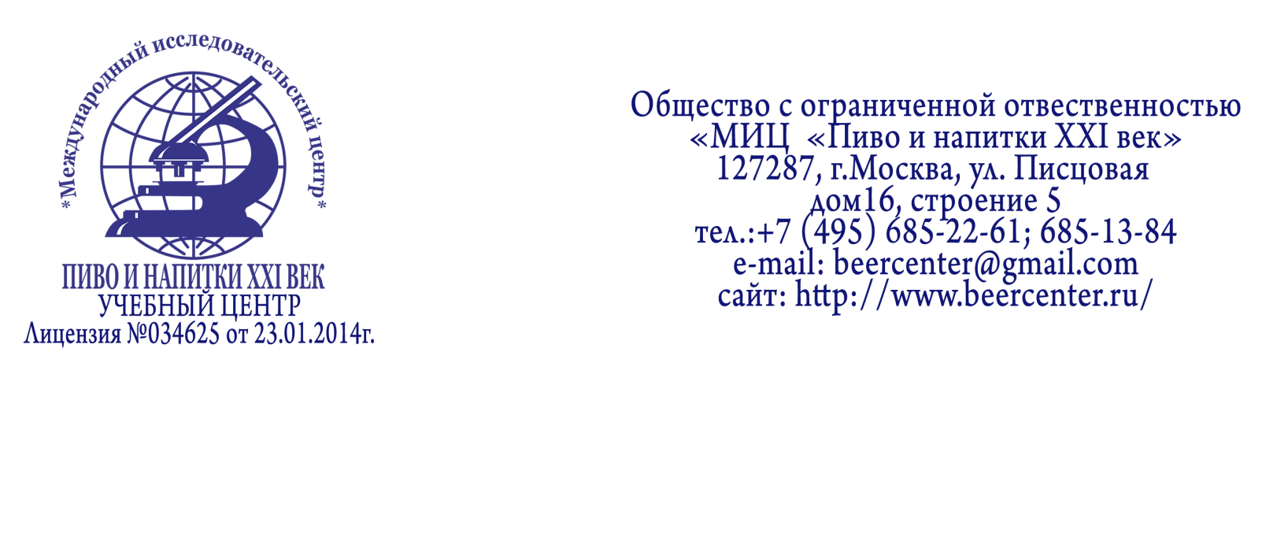

Заявка
Название семинара/обучения
Руководитель юр. лица (ФИО - полностью)
Должность
Действует на основании
Почтовый адрес:
Юридический адрес:
Банковские реквизиты:
ИНН
КПП
р/с
к/с
Банк
БИК
Контактное лицо (ФИО)
Должность
Телефон
E-mail
Слушатель (ФИО)
Место жительства
(данная информация необходима согласно
Постановлению Правительства РФ
от 15 августа 2013г. №706)
Телефон
(данная информация необходима согласно
Постановлению Правительства РФ
от 15 августа 2013г. №706)
E-mail
Условия участия:
1. 100%стоимости настоящей заявки обязуемся оплатить в течении 5 банковских дней со дня получения счета.
2. Размещение в гостинице, авиа- и железнодорожные билеты в стоимость семинара/обучения не входят.
М.П. | Обязательства ООО «МИЦ «Пиво и напитки ХХI век» признаем встречными  по отношению нашим. Заявка не может быть аннулирована в одностороннем  порядке ни с нашей стороны, ни со стороны ООО «МИЦ «Пиво и напитки ХХI  век» (за исключением отмены семинара/обучения). Заполнение данной заявки и получение её ООО «МИЦ «Пиво и напитки ХХI век» означает, что мы подтверждаем наше участие в семинаре/обучении, а так же подтверждаем наше принятие в полном объеме условий, указанных в настоящей заявке.  Ф.И.О.________________________________Подпись________________  Дата_______________

